QUARTA DOMENICA DI AVVENTO

LA GIOIA DI… ESSERE DISPONIBILI

24 DICEMBRE 2023

PER LA CELEBRAZIONE LITURGICA
Di seguito mettiamo in evidenza alcuni suggerimenti per l’animazione liturgica. Sappiamo che spesso ogni domenica, nella Messa più partecipata a livello di famiglie-ragazzi, è affidata ad un gruppo di catechesi preciso. Suggeriamo di coinvolgere il gruppo incaricato attraverso una preparazione che cominci con l’ascolto della Parola della domenica.

Mozione iniziale
(Prima del canto iniziale)
L. «Ecco la serva del Signore: avvenga per me secondo la tua parola». In questa domenica siamo invitati, insieme a Maria, alla disponibilità. L’angelo ci annuncia un mistero sconvolgente e rassicurante: Gesù è con noi. In cielo è accesa una stella: anche nei momenti di paura e scoraggiamento lui è presente e traccia per noi le orme del cammino perché, forti della sua amicizia, non ci smarriamo mai. Maria, con il suo «Eccomi», ci insegna oggi ad accogliere con disponibilità l’incredibile mistero di Dio nella nostra vita… per mettere, con i nostri “sì”, dei piccoli ma importanti tasselli nel compimento del grande progetto di Dio!

Saluto liturgico
P. Il Dio della speranza,
che ci riempie di ogni gioia e pace nella fede
per la potenza dello Spirito Santo, sia con tutti voi.
R. E con il tuo spirito.

Atto penitenziale
(Si potrebbe preparare insieme ai bambini le invocazioni per l’atto penitenziale. Quelle proposte sono solo un esempio)
P. A un passo dal Natale guardiamo a Maria, alla madre di Gesù e al suo affidarsi al Padre offrendosi per compiere la sua volontà. È il dono che chiediamo anche noi in questa Eucarestia: il Signore che viene ci insegni a non guardare solo ai nostri desideri e progetti, ma ad affidarci a lui e alla sua volontà ripetendo anche oggi il nostro “Eccomi”. Per questo all’inizio di questa celebrazione chiediamo perdono per tutte quelle volte che abbiamo ostacolato la volontà del Signore.

P. Signore, che hai compiuto la volontà del Padre, perdona il nostro poco affidamento a te. Kýrie, eléison.
R. Kýrie, eléison.

P. Cristo, che ti sei affidato al Padre nell’ora della prova, Christe eléison.
R. Christe eléison.

P. Signore, che sei la speranza dei peccatori che si affidano a te, Kýrie eléison.
R. Kýrie, eléison.

Accensione del cero
(Terminato l’atto penitenziale e prima dell’orazione colletta, si portano all’altare un BARATTOLO con alcuni PENNELLI. È il segno del nostro desiderio e del nostro impegno a metterci nelle mani di Dio per creare della nostra vita un’opera d’arte).
P. Signore Gesù, amico fedele, ripeti ancora nel nostro cuore «Rallégrati, il Signore è con te», perché non ci lasciamo vincere dalla paura ma, come Maria, sappiamo dirti ogni giorno con disponibilità «eccomi».
Oggi abbiamo come simbolo alcuni PENNELLI. Tu ci chiedi di essere disponibili ad ascoltare la tua Parola.

Mentre un bambino o ragazzo accende la quarta candela d’Avvento, un altro dice:
Gesù, oggi ci hai offerto la testimonianza di Maria, donna adulta e libera, capace di fare la sua scelta mentre l’angelo la invitava a essere disponibile a dire il suo “sì”. Grazie per averci donato questo grande esempio! Certi della tua presenza, rendici capaci di realizzare il tuo progetto di amore nel mondo!

(Si potrebbe preparare insieme ai bambini le preghiere dei fedeli. Quelle proposte sono solo un esempio)

Preghiera dei fedeli

P. Uniti nell’attesa del Natale, con Maria Santissima, invochiamo Dio Padre perché la venuta del Salvatore ci aiuti ad affidarci a lui. Preghiamo insieme e diciamo:

R. Fa’ che ci affidiamo a te Signore!

L. La nostra comunità, le nostre famiglie, ciascuno di noi in tutti i luoghi della vita ti possano accogliere e ospitare con la fede e le opere. Il mondo nella prova si affidi a te, speranza e senso della vita. Preghiamo.

L. Le famiglie in difficoltà, tutti coloro che sono affaticati dalla pandemia, attraversino questa situazione affidandosi al Signore Gesù, speranza e certezza per ciascuno. Preghiamo.

L. Papa Francesco e tutti i sacerdoti sappiano affidarsi sempre alla volontà di Dio che li ha chiamati a seguirli e ad essere suoi ministri. Preghiamo.

L. Ciascuno di noi, a pochi giorni dal Natale, possa vivere l’attesa con attenzione a ciò che conta davvero preparando il cuore e lo spirito ad accogliere la venuta del Salvatore. Preghiamo.

P. Accogli, o Padre, le nostre suppliche per l’intercessione di Maria e di tutti coloro che ci hanno preceduto nell’attesa della salvezza; donaci di affidarci al Cristo che viene. Egli vive e regna nei secoli dei secoli.
R. Amen.

Benedizione Solenne

P. Il Dio che cammina con noi
vi conceda di avere gli uni verso gli altri
gli stessi sentimenti di Cristo.
R. Amen.

P. Cristo Gesù che ha assunto la nostra natura umana
vi faccia crescere nell’accoglienza reciproca.
R. Amen.

P. Lo Spirito Santo accenda nel vostro cuore
il desiderio di una profonda e sincera fraternità.
R. Amen.

P. E la benedizione di Dio onnipotente,
Padre e Figlio e Spirito Santo,
discenda su di voi e con voi rimanga sempre.
R. Amen.

Proponiamo che, al termine della celebrazione, i bambini distribuiscano l’immagine di un PENNELLO con la scritta: «Ecco la serva del Signore: avvenga per me secondo la tua parola».

QUARTA DOMENICA DI AVVENTO

LA GIOIA DI… ESSERE DISPONIBILI

INTRODUZIONE

Contenuti catechistici

L’Avvento è disponibilità
La Vergine Maria è colei che, più di ogni altra persona, ha collaborato con Dio a salvare l’umanità. È bello guardare a Maria mentre si prepara a dire quel suo “sì” grande e ricco di conseguenze, che ha permesso a Dio, nella persona del Suo Figlio, di entrare nella storia umana per cambiarla definitivamente. Il “sì” di Maria, il suo “eccomi” sono per noi il modello di come prepararci al Natale accogliendo la Parola di Dio e preparandoci ad attuarla nella nostra vita quotidiana e non solo nelle grandi occasioni. Appena Maria si mette a disposizione di Dio, la sua vita cambia totalmente.

Brano biblico

Dal Vangelo secondo Luca (1,26-38)
²⁶In quel tempo, l’angelo Gabriele fu mandato da Dio in una città della Galilea, chiamata Nàzaret, ²⁷a una vergine, promessa sposa di un uomo della casa di Davide, di nome Giuseppe. La vergine si chiamava Maria. ²⁸Entrando da lei, disse: «Rallégrati, piena di grazia: il Signore è con te».
²⁹A queste parole ella fu molto turbata e si domandava che senso avesse un saluto come questo. ³⁰L’angelo le disse: «Non temere, Maria, perché hai trovato grazia presso Dio. ³¹Ed ecco, concepirai un figlio, lo darai alla luce e lo chiamerai Gesù. ³²Sarà grande e verrà chiamato Figlio dell’Altissimo; il Signore Dio gli darà il trono di Davide suo padre ³³e regnerà per sempre sulla casa di Giacobbe e il suo regno non avrà fine».
³⁴Allora Maria disse all’angelo: «Come avverrà questo, poiché non conosco uomo?». ³⁵Le rispose l’angelo: «Lo Spirito Santo scenderà su di te e la potenza dell’Altissimo ti coprirà con la sua ombra. Perciò colui che nascerà sarà santo e sarà chiamato Figlio di Dio. ³⁶Ed ecco, Elisabetta, tua parente, nella sua vecchiaia ha concepito anch’essa un figlio e questo è il sesto mese per lei, che era detta sterile: ³⁷nulla è impossibile a Dio». ³⁸Allora Maria disse: «Ecco la serva del Signore: avvenga per me secondo la tua parola». E l’angelo si allontanò da lei.

Simbolo

Il PENNELLO.
Il simbolo di questa domenica è un pennello. Questo deve essere guidato e utilizzato dall’artista per creare un’opera d’arte. Come Maria, accogliendo umilmente il suo ruolo nel piano di Dio e affidandosi completamente alla sua volontà, dipinge un nuovo capitolo nella storia della salvezza, così la nostra disponibilità al progetto che Dio ha su di noi crea un’opera d’arte nel piano divino.

Approfondimento per i catechisti

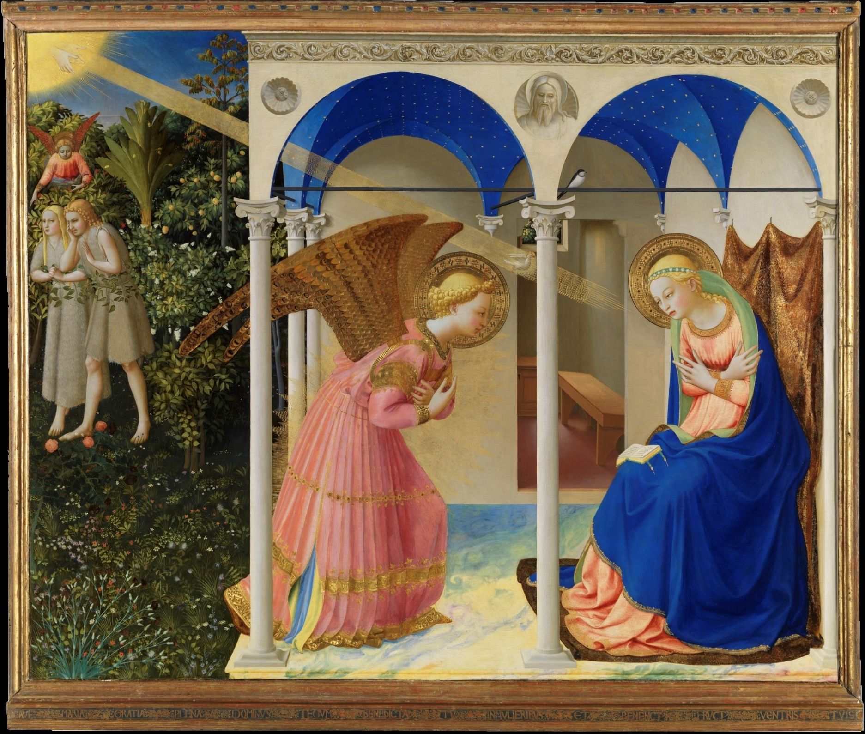

L’Annunciazione
(Maria Franca Tricarico, L’Annunciazione, in «Dossier Catechista» 3 (2011), p. 33).
Il Beato Angelico dipinse quest’opera nel XV sec. per la chiesa del monastero di San Domenico a Fiesole. Attualmente si trova nel Museo del Prado a Madrid.

Guardando il dipinto
Il pittore, in un unico spazio, ha accostato eventi della storia della salvezza lontani nel tempo. A sinistra vediamo la cacciata di Adamo ed Eva dal Paradiso (cf Gn 3,22-24); segue la scena dell’annuncio dell’arcangelo Gabriele a Maria (cf Lc 1,26-38).
La scena dell’Annunciazione è collocata in un portico con un soffitto ornato da un finto cielo stellato.
Sullo sfondo, a destra, una porta immette nella semplice camera della Vergine. Si intravedono una piccola finestra e una panca di legno sfiorata dalla luce. È un’allusione alla «stanza nuziale» del Cantico dei Cantici. Maria, infatti, è la «sposa» che, per opera dello Spirito Santo, concepirà e darà alla luce un figlio che chiamerà Emmanuele, il «Dio con noi» (cf Mt 1,20.23).

L’angelo e Maria
Un angelo caccia Adamo ed Eva a causa della loro disobbedienza; un angelo porta l’annuncio a una Vergine che risponderà con il suo fiat. Una disobbedienza riscattata da un’obbedienza.
«La gioia che Eva ci tolse - canta la liturgia - tu, o Maria, ci rendi nel tuo Figlio e dischiudi il cammino verso il regno dei cieli».
L’arcangelo Gabriele è inchinato e proteso verso Maria che è seduta su uno scanno finemente tappezzato. Indossa una veste rossa, il colore regale, e un manto azzurro, simbolo dell’umanità e anche della contemplazione. Ha le mani incrociate sul petto in segno di accettazione al volere di Dio (cf Lc 1,38).
Sulle ginocchia di Maria c’è un libro aperto, il libro della Parola che in lei si fa carne. Così per Maria si compie la nuova ed eterna alleanza tra Dio e l’uomo.

Nel raggio della Trinità
Dall’angolo sinistro in alto, dalle mani del Padre parte un fascio di luce dove, verso il suo termine, si vede la colomba simbolo dello Spirito Santo (cf Lc 1,35).
La luce e la colomba sono dirette verso l’orecchio di Maria. Uno scrittore del IV sec., sant’Efrem, ha scritto che all’inizio della creazione il serpente si era impossessato delle orecchie di Eva per riempirla di veleno (il peccato), invece Maria, attraverso le sue orecchie, ha ricevuto la grazia e ha accettato di diventare la madre di Gesù, nostra salvezza.
Nella parte alta del portico si vede Dio Padre; è rappresentato in un tondo sopra una colonnina. Il suo sguardo è volto verso colei che si è compiaciuto di scegliere tra tutte le donne quale madre del Figlio suo; verso colei che la Chiesa venera con i titoli di «sempre Vergine» e di «Madre di Dio».
Maria ha dato al mondo Gesù, l’autore della vita, e così si è inserita, con un ruolo del tutto unico, nella storia della salvezza. Un’allusione a questo si può trovare anche nel particolare della rondine che si vede accanto al capitello della colonnina centrale. Fin dal Medio Evo, infatti, quest’uccello è stato visto come simbolo della risurrezione.
In definitiva, l’Annunciazione del Beato Angelico esprime visivamente la concordanza fra l’Antico e il Nuovo Testamento. Ha un contenuto cristologico e dice il ruolo di Maria come corredentrice. Per questo la invochiamo «madre di misericordia, vita, dolcezza e speranza nostra».

QUARTA DOMENICA DI AVVENTO

LA GIOIA DI… ESSERE DISPONIBILI

Scheda BIMBI 3-8 anni – Fase prima evangelizzazione

Obiettivi
In questo incontro aiuteremo i bimbi:
- ad ascoltare il brano di Luca 1,26-38;
- a presentare la disponibilità di Maria a diventare la madre del Salvatore;
- a comprendere il “sì” di Maria come esempio e insegnamento di disponibilità alla volontà di Dio.

Innesto – Accoglienza
Si potrebbe iniziare l’incontro con il canto L’annuncio a Maria di Francesco Buttazzo. Se i bambini non lo conoscono potrebbe essere l’occasione per impararlo. Un video del canto si può trovare al link https://www.youtube.com/watch?v=Eviu55weLEA

A Nazareth di Galilea,
mandato da Dio arrivò
Gabriele un angelo,
con una grande missione
Portare un messaggio d’amore
ad una fanciulla speciale
che aveva così conquistato il cuore di Dio

O Maria, gioisci perché sei la piena di grazia
Non temere, Maria, il Signore è con te
Su te stenderà la sua ombra,
lo Spirito Santo di Dio
Da te nascerà il Salvatore Gesù

Io sono una piccola donna,
da sempre la serva di Dio
E sono promessa a Giuseppe,
un giorno il mio sposo
Ma se il mio Signore mi chiama
ad essere Madre di Dio
Mi affido alla sua potenza e dico il mio sì

O Maria, gioisci perché sei la piena di grazia
Non temere, Maria, il Signore è con te
Su te stenderà la sua ombra,
lo Spirito Santo di Dio
Da te nascerà il Salvatore Gesù

Il cielo e la terra ti guardano
e attendono ansiosi il tuo sì
È un dono prezioso la tua libertà
Ti dice la voce dell’angelo
che nulla è impossibile a Dio
Tu doni la vita, Signore, per noi

O Maria, gioisci perché sei la piena di grazia
Non temere, Maria, il Signore è con te
Su te stenderà la sua ombra,
lo Spirito Santo di Dio
Da te nascerà il Salvatore Gesù

Su te stenderà la sua ombra
lo Spirito Santo di Dio
Da te nascerà il Salvatore Gesù

Brano biblico

Dal Vangelo secondo Luca (1,26-38)

Simbolo

Il PENNELLO.

Attività

La nostra corona di Avvento
Si invitano i bimbi ad ascoltare attentamente la lettura o la narrazione, fatta con parole adeguate e comprensibili, del brano del Vangelo di questa quarta domenica di Avvento.
Oggi incontriamo la Vergine Maria, che si stupisce davanti alla chiamata, si fida di Dio e si apre alla sua volontà. In questo modo Maria compie una scelta di vita importante e coraggiosa, anche se racchiusa in un semplice “sì”! Da lei impariamo anche noi a essere disponibili, sicuri della presenza di Gesù accanto a noi.
Partendo dal significato del simbolo di questa domenica, il pennello, proponiamo ai bimbi di colorare l’opera d’arte l’Annunciazione del Beato Angelico (vedi allegato 1), senza svelare l’autore. Dopo che tutti avranno terminato di colorare, facciamo notare che la scena dell’Annunciazione è stata rappresentata da diversi artisti famosi. Possiamo, allora, rivelare che l’artista che ha realizzato l’opera da loro colorata è il Beato Angelico. Servendosi di un proiettore o distribuendo a ciascun bimbo una copia a colori del dipinto, si passerà a presentare l’opera, magari confrontando la scelta dei colori operata dai bimbi e quella operata dall’artista. A questo punto il catechista stuzzicherà l’interesse dei bimbi chiedendo loro cosa propone il dipinto e cercherà poi di tirare le conclusioni offrendo loro una lettura del dipinto stesso (vedi INTRODUZIONE).

Dio ha un disegno su ognuno di noi e come un artista disegna le linee della nostra storia, della nostra vita. Traccia per noi come un disegno, ci chiama a realizzarlo, ma non fa tutto questo da solo. Il Signore chiede il nostro “SI!” al Suo progetto, la nostra disponibilità, il nostro aiuto per completare, per colorare il disegno.
Il “pennello” verrà attaccato alla quarta candela, che servirà alla costruzione della corona di Avvento (vedi allegato 2).
Il “pennello” sarà il simbolo da presentare durante la santa Messa domenicale al momento dell’accensione della quarta candela della corona d’Avvento.

Strumenti
Il canto L’annuncio a Maria di Francesco Buttazzo, supporto multimediale per vedere/sentire il canto, allegati, pennelli, colori, pennarelli, Bibbia, candela e barattolo con pennelli.

Preghiera
Il/la catechista ha già preparato un cartellone o dei foglietti con la preghiera (li possiamo mettere per terra in modo da leggerli, oppure prega il/la catechista a nome di tutti).
Calmiamo le acque: basterà rimanere seduti in silenzio qualche istante. Prepariamo il clima: entriamo scalzi nel luogo della celebrazione, sediamoci per terra e chiediamo ai bimbi di fare altrettanto, abbassiamo le luci, mettiamo al centro una Bibbia, una candela e un barattolo con pennelli.

Aiutiamo i bambini a fare bene il Segno di croce.

Catechista: «Signore Gesù, Maria con disponibilità ha detto il suo “sì”
e grazie a lei ogni bene è venuto nel mondo.
Insegnaci a dirti dei piccoli ma importanti “sì”,
per realizzare il tuo progetto di amore
su di noi e sul mondo,
certi che tu sei sempre accanto a noi, ad ogni passo! Amen».

Concludiamo con la recita del Padre nostro - leggendolo da un cartellone precedentemente preparato - e il segno della croce.

Allegato 1
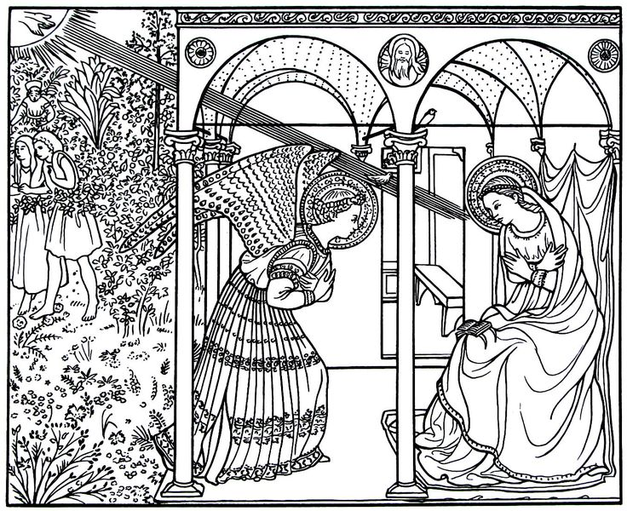

Allegato 2

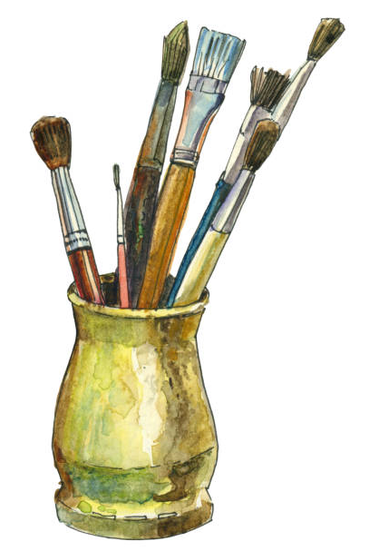

QUARTA DOMENICA DI AVVENTO

LA GIOIA DI… ESSERE DISPONIBILI

Scheda BAMBINI 8-9 anni – Riconciliazione e Comunione

Obiettivi
In questo incontro aiuteremo i bambini:
- ad ascoltare il brano di Luca 1,26-38;
- a presentare la disponibilità di Maria a diventare la madre del Salvatore;
- a comprendere il “sì” di Maria come esempio e insegnamento di disponibilità alla volontà di Dio.

Innesto – Accoglienza
Si potrebbe iniziare l’incontro con un racconto.

Il compito di Gabriele di Bruno Ferrero
L’arcangelo Gabriele non stava più nelle piume. Il Signore del Cielo e della Terra gli aveva affidato un compito di fiducia e responsabilità enormi. L’incarico più importante mai esistito dalla Creazione in poi: trovare una madre per il Messia, il Figlio di Dio, Dio stesso fatto uomo sulla terra.
Una missione davvero delicata, ma Gabriele non era preoccupato. Tutte le donne della terra (ed erano tante) sarebbero state onorate di diventare la mamma del Messia. Quindi tutto si sarebbe risolto in un rapido voletto di qualche ora.
Gabriele planò lemme lemme sulla terra. Fece un largo giro di ispezione e si fermò su una villa magnifica circondata da un grande parco. Accanto ad una fresca fontana, una signora bella ed elegante scherzava con un gruppo di amici simpatici, abbronzati e sorridenti. «La mamma giusta e il posto giusto per il Figlio di Dio!», pensò Gabriele.
Si presentò alla signora e le parlò a colpo sicuro: «Vuoi essere la madre del Messia?». La signora lo guardò con aria frivola: «Scherzi? Siamo tutti in partenza per una crociera che farà il giro del mondo, figurati se mi metto a pensare a un bambino».
Gabriele riprese il volo brontolando: «Sì, forse è meglio una mamma meno ricca, più pratica…».
Sorvolò una grande centro di uffici e in uno di questi scorse una donna efficiente e sicura, alle prese con un voluminoso fascicolo.
«Questa sarà una madre fantastica…», pensò il buon Gabriele che si fermò in bilico sulla scrivania e le fece senza tanti preamboli la sua proposta.
La risposta però gli arruffò tutte le penne delle ali: «Un bambino? Adesso? Ma tu sei matto! Hai idea di quante società ho messo insieme per dare la scalata alla Borsa? Sto arrivando al top, capisci? Non posso certo fermarmi ora. Per un bambino, poi…!». «Ma è il Messia…» replicò Gabriele timidamente.
«E allora?», rispose la donna in modo distaccato. Gabriele riprese il volo ma il suo ottimismo era svanito. «Forse devo cercare una donna che abbia già dei bambini… Sarà più facile», pensava un po’ preoccupato.
Volò e volò, in lungo e in largo, finché trovò una donna indaffarata e sempre di corsa, ma felice, con tre bambini vivaci e giocherelloni. «Mamma, Alberto ha ingoiato la mia biglia!»; «Mamma, Lucia ha strappato il mio libro di storie!»; «Mamma, ho fame, ho sete, sono stanco e non so che cosa fare!».
L’angelo Gabriele fu costretto a urlare per farsi sentire dalla signora e fece la sua proposta. La donna lo guardò con aria stralunata e poi sbottò: «Un altro bambino? Ma come farei? Questi tre mi divorano viva! Non vedo l’ora che siano cresciuti!».
Gabriele se ne andò a piedi, con le ali basse. Ora era proprio nei guai. Ma non poteva fallire. La sua missione era la più importante nei secoli dei secoli! «Devo trovare qualcuno più giovane… più coraggioso… più generoso… una donna dall’anima grande… ma veramente grande… immensa. Ma dove la trovo una così?».
Gabriele riprese il suo volo. Volò in lungo e in largo, a nord e a sud. Per mesi, per anni. Un giorno, in un paesino minuscolo, aggrappato a una collina di Galilea, trovò una ragazza giovane giovane, forse quindicenne, che mentre lavorava cantava e pregava, povera, libera e felice. «È lei!», si disse Gabriele. E si buttò in picchiata con l’angelico cuore che batteva all’impazzata.
La fanciulla si chiamava Maria. L’angelo entrò in casa e le disse: «Ti saluto, Maria! Il Signore è con te: egli ti ha colmata di grazia». A queste parole Maria rimase sconvolta e si domandava che significato poteva avere quel saluto. Ma l’angelo le disse: «Non temere, Maria! Tu hai trovato grazia presso Dio. Avrai un figlio, lo darai alla luce e gli metterai nome Gesù. Egli sarà grande: Dio, l’Onnipotente, lo chiamerà suo Figlio; il Signore lo farà re, lo porrà sul trono di Davide, suo padre, ed egli regnerà per sempre sul popolo d’Israele. Il suo regno non finirà mai».
Allora Maria disse all’angelo: «Come è possibile questo, dal momento che io non ho marito?». L’angelo rispose: «Lo Spirito Santo verrà su di te, l’Onnipotente Dio, come una nube, ti avvolgerà. Per questo il bambino che avrai sarà santo, Figlio di Dio. Vedi: anche Elisabetta, tua parente, alla sua età aspetta un figlio. Tutti pensavano che non potesse avere bambini, eppure è già al sesto mese. Nulla è impossibile a Dio!». Allora Maria disse: «Eccomi, sono la serva del Signore. Dio faccia con me come tu hai detto». Poi l’angelo la lasciò.

Domande di riflessione (utili per la discussione in gruppo)
- Lasciamo parlare liberamente i bambini, per vedere come hanno interpretato il racconto.
- Perché alcune donne non hanno accettato di diventare mamme di Gesù? Avevano motivi seri e importanti o superficiali? E noi come reagiremmo a una proposta di questo tipo o a un’altra che ci coinvolga per qualcosa di importante?
- Accettando la nascita di Gesù, la giovane Maria ha avuto il privilegio di diventare la mamma del Figlio di Dio, di allattarlo al suo seno, di educarlo come bambino e ragazzo, proprio come fa la tua mamma con te.
- Maria avrebbe potuto dire di no? Che cosa sarebbe successo?
- Perché è stata scelta proprio Maria?

Brano biblico

Dal Vangelo secondo Luca (1,26-38)

Simbolo

Il PENNELLO.

Attività
Si invitano i bambini ad ascoltare attentamente la lettura o la narrazione del brano del vangelo di questa quarta domenica di Avvento.
Mancano pochi giorni a Natale e la liturgia ci ripresenta il racconto dell’annuncio a Maria da parte dell’angelo Gabriele. Dio pone il suo sguardo d’amore su una giovanissima ragazza di Nazareth e su di lei scommette per compiere la sua promessa. Maria accoglie, disponibile, le parole dell’angelo, scoprendosi amata da Dio. Dio guarda con amore a ciascuno di noi, così come ha fatto con Maria. È lui che per primo dice sì a noi, alla nostra storia, alla nostra vita. Chiede di farsi compagno e amico.

Pennello di Dio
Partendo dal significato del simbolo di questa domenica, il/la catechista e/o l’educatore/trice invita i bambini a costruire un pennello. A questi link potete trovare degli utili suggerimenti per la costruzione del “pennello”:
https://www.youtube.com/watch?v=sASonlYq3HA
https://www.youtube.com/watch?v=Rac1a8XEvuc
https://www.youtube.com/watch?v=dkseulg4FZA
https://www.youtube.com/watch?v=IrGOIa-zgVc

Quando tutti avranno costruito il proprio pennello, potremmo chiedere di ri-dire il racconto dell’annunciazione attraverso il linguaggio artistico della pittura.

Dio ha un disegno su ognuno di noi e, come un artista, disegna le linee della nostra storia, della nostra vita. Traccia per noi come un disegno, ci chiama a realizzarlo, ma non fa tutto questo da solo. Il Signore chiede il nostro “SI!” al Suo progetto, la nostra disponibilità, il nostro aiuto per completare, per colorare il disegno.
Il “pennello” sarà il simbolo da presentare durante la santa Messa domenicale al momento dell’accensione della quarta candela della corona d’Avvento.

Strumenti
Il racconto Il compito di Gabriele di Bruno Ferrero, occorrente per la costruzione del pennello, colori, fogli di carta, Bibbia, candela e i pennelli costruiti.

Preghiera
Calmiamo le acque: basterà rimanere seduti in silenzio qualche istante. Prepariamo il clima: entriamo scalzi nel luogo della celebrazione, sediamoci per terra e chiediamo ai bambini di fare altrettanto, abbassiamo le luci, mettiamo al centro una Bibbia, una candela e i pennelli costruiti.

Aiutiamo i bambini a fare bene il Segno di croce.

Insieme: «Signore Gesù, quanti “angeli” continui a mandare sul nostro cammino!
Angeli senza le ali che portano il lieto messaggio della tua Parola:
animatori, catechisti, sacerdoti, consacrati.
Aiutaci ad accogliere i loro messaggi e i loro gesti con disponibilità e apertura.
Aiutaci ad accogliere il disegno che Dio ha su ciascuno di noi. Amen».

Oppure.

Insieme: «Maria, sei bella nella tua semplicità.
Tu, che hai accolto il messaggio di Dio,
apri il mio cuore alla sua Parola.
Maria, sei forte nella tua fede.
Tu che hai risposto con coraggio alla chiamata di Dio,
fa’ che anch’io mi apra con gioia alla sua volontà. Amen».

Concludiamo con la recita del Padre nostro - leggendolo da un cartellone precedentemente preparato - e il segno della croce.

QUARTA DOMENICA DI AVVENTO

LA GIOIA DI… ESSERE DISPONIBILI

Scheda BAMBINI/RAGAZZI 9-11 anni – Fase mistagogica post-comunione

Obiettivi
In questo incontro aiuteremo i bambini/ragazzi:
- ad ascoltare il brano di Luca 1,26-38;
- a presentare la disponibilità di Maria a diventare la madre del Salvatore;
- a comprendere il “sì” di Maria come esempio e insegnamento di disponibilità alla volontà di Dio.

Innesto – Accoglienza
Si potrebbe iniziare l’incontro con un canto.

Hai detto sì – Canto a Maria
Il canto lo si può trovare al link: https://www.youtube.com/watch?v=pFkmsUJSqGE

Beata sei tu, che hai creduto
Da quel momento tutto è cambiato
Hai detto sì
Tu, per prima
Mentre tessevi il nuovo velo del tempio

Quanto coraggio hai avuto
Non conoscevi il piano di Dio
Hai detto sì
Tu, per prima
Con la fede e la volontà

Come te Maria
Rispondiamo “Eccomi”
Come te Maria
Noi vogliamo fidarci così
Che si compia per noi ˜
la Parola di Dio

Fra tutte le donne
Benedetta
Madre vestita del Verbo di Dio
Con umiltà
Tu ci guidi
E ci insegni ad amare di più

Come te Maria
Rispondiamo “Eccomi”
Come te Maria
Noi vogliamo fidarci così
Che si compia per noi
la Parola di Dio

Oh, Maria
Madre dolcissima

Hai detto sì
Hai detto sì, Hai detto sì

Brano biblico

Dal Vangelo secondo Luca (1,26-38)

Simbolo

Il PENNELLO.

Attività
Si invitano i bambini/ragazzi ad ascoltare attentamente la lettura o la narrazione del brano del vangelo di questa quarta domenica di Avvento. Maria, una ragazza come tante, trascorre una vita tranquilla, ha progetti per il futuro, un fidanzato, Giuseppe, di cui è innamorata ...
Quando nella sua vita irrompe Dio che, attraverso l’angelo Gabriele, le fa una proposta inimmaginabile: diventare la Madre di Dio per opera dello Spirito Santo! Con il suo «Sì» Maria apre una via nuova per la storia del mondo e di tutti noi. Il Figlio di Dio, infinito ed eterno, si fa uomo, piccolo e indifeso, per rivelarci che l’impossibile è possibile ... Egli cerca /a nostra collaborazione, il nostro «sì», per portare a compimento la sua Parola e rendere possibile ciò che a noi è impossibile!

Cubi d’arte
Partendo dal significato del simbolo di questa domenica, invitiamo i ragazzi a diventare dei cercatori di opere d’arte. Dividiamo i ragazzi in squadre. Consegniamo nove cubi con le facce decorate da varie immagini. Tuttavia, solo una faccia per cubo sarà decorata con un frammento dell’Annunciazione del Beato Angelico. Al “via” le squadre dovranno sistemare i cubi in modo tale da ricostruire l’opera. Vince la squadra che riesce per prima nell’impresa.
Quando tutte le squadre avranno terminato si potrà dialogare con loro su cosa vedono e su quali caratteristiche possiede l’opera.

Il «sì» di Maria nel compimento delle promesse
(Maria Luisa Mazzarello, Il «sì» di Maria nel compimento delle promesse, in «Dossier Catechista» 3 (2011), p. 36).

Il compimento delle promesse
Prima di presentare l'opera d'arte possiamo rivolgere ai ragazzi questa domanda: il Natale è una grande festa, quale avvenimento ricorda? Individuata la nascita di Gesù come evento centrale della festa, si spiegherà che il Natale è stato preceduto da un altro avvenimento che segna il compimento delle promesse messianiche.
L'Annunciazione del beato Angelico faciliterà questa scoperta.

Lasciamoci ispirare dall'opera d'arte a confronto con la Bibbia
Presentiamo l'opera d'arte in un clima di silenzio e di contemplazione. I ragazzi saranno ben presto disponibili a leggere i segni e i simboli racchiusi nell'immagine.
Un primo livello di lettura consentirà di cogliere l'essenziale, possibile anche con i bambini. Consigliamo una serie di domande:
- Cosa si vede nel dipinto?
- Quale avvenimento evangelico racconta la scena rappresentata in primo piano?
- Che cosa dice l'angelo Gabriele a Maria?
- Dall'atteggiamento di Maria si può comprendere come ha accolto le parole dell'angelo?
Il gruppo sarà animato da una interessante conversazione che permetterà di individuare correttamente personaggi, luoghi, azioni riscontrabili nella narrazione evangelica dell'Annunciazione.
Questo momento è finalizzato alla conquista di una importante verità di fede: l'annuncio dell'angelo Gabriele a Maria è l'inizio di un grande evento: Maria, accogliendo la promessa, diventerà la Madre di Gesù, il Figlio di Dio Salvatore.

Il compimento della Storia della Salvezza
Ora si tratta di suscitare il desiderio di saperne di più e di scoprire i significati degli altri elementi rappresentati per dare volto, voce, connotazione a ogni particolare.
Altre domande guideranno l'esplorazione dei contenuti presenti nell'opera d'arte:
- Chi sono gli altri personaggi sullo sfondo, in alto, a sinistra?
- Come sono vestiti? Quali sono i loro gesti? Dove si trovano questi personaggi?
- Che altro c'è nell'ambiente? Quali altri particolari noti?
In questa lettura le figure di Adamo ed Eva, allontanati dal Paradiso terrestre (Gn 2 e 3), daranno profondità di significato alla nostra fede che ci mette in continuità con la storia dell'amore di Dio alla ricerca dell'uomo: la venuta di Gesù, promessa nel corso della storia della salvezza (Is 7,10-14) e annunciata dall'angelo a Maria, nella «pienezza dei tempi» libera l'uomo dal peccato e dalle sue conseguenze.
L'intervento di Dio Padre è espresso nel fascio di luce che, percorso dallo Spirito Santo, attraversa tutta la scena fino a colmare di Grazia la Vergine Maria (cf Lc 1,35).

Una storia che ci raggiunge e ci coinvolge
Si tratta ora di rileggere l'opera d'arte alla luce della narrazione dei testi biblici indicati sopra e di scrivere accanto alle diverse figure una riflessione che esprima il significato che esse hanno per noi oggi;
- realizzare una drammatizzazione dell'evento vissuto durante la catechesi;
- preparare una preghiera sul tema: Vergine Maria, il tuo «sì» ci ha ottenuto la salvezza. Dopo uno spazio di silenzio, ciascuno si esprime con la preghiera che ha preparato e insieme tutti pregano l'Ave Maria o acclamano il Magnificat.

Puoi trovare una scheda di approfondimento dell’opera nell’INTRODUZIONE.

Strumenti
Il canto Hai detto sì – Canto a Maria, supporto multimediale per ascoltare/vedere il canto, carta/cartoncino, forbici, colla, Bibbia e candela, un barattolo con pennelli.

Preghiera
Calmiamo le acque: basterà rimanere seduti in silenzio qualche istante. Prepariamo il clima: entriamo scalzi nel luogo della celebrazione, sediamoci per terra e chiediamo ai bambini o ai ragazzi di fare altrettanto, abbassiamo le luci, mettiamo al centro una Bibbia, una candela e un barattolo con pennelli.

Aiutiamo i bambini/ragazzi a fare bene il Segno di croce.

Insieme: «Che bello guardarti, Maria,
mentre vieni salutata dall’angelo
che porta con sé l’annuncio
che ti farà madre.
Sei così «piena di grazia»
che noi possiamo specchiarci
e ritrovare in te quello che siamo:
“santi e immacolati”
di fronte a Dio nostro Padre,
nell’amore che ci fa una cosa sola.
Che bello guardarti, Maria. Amen».

Concludiamo con la recita del Padre nostro e il segno della croce.

LA GIOIA DI… ESSERE DISPONIBILI

Scheda RAGAZZI 11-14 anni – Cresima

Obiettivi
In questo incontro aiuteremo i ragazzi:
- ad ascoltare il brano di Luca 1,26-38;
- a presentare la disponibilità di Maria a diventare la madre del Salvatore;
- a comprendere il “sì” di Maria come esempio e insegnamento di disponibilità alla volontà di Dio.

Innesto – Accoglienza
Si potrebbe iniziare l’incontro con i due video proposti. Si possono vedere uno di seguito all’altro.
- Il primo video, Angelus di Papa Francesco del 8 dicembre 2016, lo si può trovare al link:
https://www.youtube.com/watch?v=WL1agBZ0BOk;
in modo particolare si può vedere da 5:33 a 7:40.
- Il secondo Video, 25 marzo 2017 Santa Messa a Monza - omelia di Papa Francesco, lo si può trovare al link: https://www.youtube.com/watch?v=Bvb4ROGVWqw;
in modo particolare si può vedere da 0:00 a 3:37.
Di seguito mettiamo i due testi di Papa Francesco.

Siamo esperti nei mezzi sì
«Anche per ciascuno di noi c’è una storia di salvezza fatta di sì e di no. A volte - aveva detto il Papa nell’Angelus dell’8 dicembre 2016 - siamo esperti nei mezzi sì», cioè «siamo bravi a far finta di non capire bene ciò che Dio vorrebbe e la coscienza ci suggerisce. Siamo anche furbi e per non dire un no vero e proprio a Dio diciamo: ‘non posso’, ‘non oggi, ma domani’; ‘domani sarò migliore, domani pregherò, farò del bene, domani’». «E questa furbizia ci allontana dal Signore, ci allontana dal sì e ci porta al no del peccato, della mediocrità». «Così però chiudiamo la porta al bene, e il male approfitta di questi sì mancati. Ognuno di noi ne ha una collezione dentro: guardiamoci dentro, ne troveremo tanti, di sì mancati». «Invece ogni sì pieno a Dio dà origine a una storia nuova», «ogni sì a Dio origina storie di salvezza per noi e per gli altri».

L’annuncio più importante della storia
«Quello di oggi – ha affermato nella Messa al Parco di Monza il 25 marzo 2017 – è l’annuncio più importante della nostra storia». Eppure «avviene in un luogo sperduto della Galilea, in una città periferica e con una fama non particolarmente buona, nell’anonimato della casa di una giovane chiamata Maria. Un contrasto non di poco conto, che ci segnala che il nuovo Tempio di Dio, il nuovo incontro di Dio con il suo popolo avrà luogo in posti che normalmente non ci aspettiamo, ai margini, in periferia. Lì si daranno appuntamento, lì si incontreranno; lì Dio si farà carne per camminare insieme a noi fin dal seno di sua Madre. Ormai non sarà più in un luogo riservato a pochi mentre la maggioranza rimane fuori in attesa. Niente e nessuno gli sarà indifferente, nessuna situazione sarà privata della sua presenza: la gioia della salvezza ha inizio nella vita quotidiana della casa di una giovane di Nazareth».

Rallegrati! Dio è con te nella tua vita concreta
«Dio stesso è Colui che prende l’iniziativa e sceglie di inserirsi, come ha fatto con Maria, nelle nostre case, nelle nostre lotte quotidiane, colme di ansie e insieme di desideri. Ed è proprio all’interno delle nostre città, delle nostre scuole e università, delle piazze e degli ospedali che si compie l’annuncio più bello che possiamo ascoltare: “Rallegrati, il Signore è con te!”. Una gioia che genera vita, che genera speranza, che si fa carne nel modo in cui guardiamo al domani, nell’atteggiamento con cui guardiamo gli altri. Una gioia che diventa solidarietà, ospitalità, misericordia verso tutti».

Brano biblico

Dal Vangelo secondo Luca (1,26-38)

Simbolo

Il PENNELLO.

Attività
Si invitano i ragazzi ad ascoltare attentamente la lettura o la narrazione del brano del vangelo di questa quarta domenica di Avvento.
L’angelo annuncia a Maria qualcosa di apparentemente impossibile, ma la fede vince la paura e la Vergine con gioia annuncia la sua disponibilità ad essere Madre del Salvatore e di tutti noi.
Il suo “sì” è un prezioso insegnamento che voglio fare mio per essere più disponibile al disegno d’amore che Dio ha per me.

L’Annunciazione del Beato Angelico
Partendo dal significato del simbolo di questa domenica, si potrebbe continuare l’incontro facendo ricomporre ai ragazzi i pezzi di un puzzle rappresentante la scena dell’Annunciazione del Beato Angelico (del museo del Prado a Madrid). I vari pezzi vengono incollati dai ragazzi su un foglio A3. Una volta ricomposto il puzzle il/la catechista può domandare loro cosa rappresenti la scena e insieme leggere il brano del Vangelo di Luca (1,26-38).
Terminata la lettura del brano evangelico, l’animatore può far riflettere i ragazzi sugli elementi presenti nell’immagine. Si fanno cercare ai ragazzi i personaggi presenti nell’affresco, chiedendogli di comprendere chi siano e cosa stanno facendo.
Emergerà come, nella tempera su tavola in questione, il Beato Angelico abbia raffigurato 8 personaggi: L’arcangelo Gabriele; Maria; Dio Padre (la figura di anziano sopra alla colonna); il Verbo eterno di Dio (nel grembo di Maria ed espresso anche dai raggi di luce); Adamo ed Eva sullo sfondo che vengono cacciati dal paradiso terrestre da parte di un angelo (all’angolo a sinistra dell’immagine); lo Spirito Santo (la colomba).
L’animatore aiuterà i ragazzi a meditare sull’immagine, chiedendo loro di descrivere la scena per scoprire come ogni elemento del dipinto non sia stato raffigurato per caso, ma esprima un significato. Quel progetto di salvezza iniziato con Adamo ed Eva, cacciati dal paradiso per aver peccato di superbia avendo voluto essere come Dio, viene portato a compimento dal sì di Maria. Senza il suo assenso al progetto di Dio, Gesù non avrebbe potuto incarnarsi e la storia sarebbe stata completamente diversa. Dio si è avvalso del ruolo attivo e responsabile di una semplice ed umile donna per realizzare il suo piano di salvezza per noi, a cui partecipa tutta la Trinità (Dio Padre, il Figlio e lo Spirito Santo).

Puoi trovare una scheda di approfondimento dell’opera nell’INTRODUZIONE.

Strumenti
L’Annunciazione del Beato Angelico, fogli A3, colla, penne, Bibbia, candela e un barattolo con pennelli.

Preghiera
Calmiamo le acque: basterà rimanere seduti in silenzio qualche istante. Prepariamo il clima: entriamo scalzi nel luogo della celebrazione, sediamoci per terra e chiediamo ai ragazzi di fare altrettanto, abbassiamo le luci, mettiamo al centro una Bibbia, una candela e un barattolo con pennelli.

Aiutiamo i ragazzi a fare bene il Segno di croce.

Insieme: «Signore Gesù,
il «Sì» all’Amore di Maria, tua Madre,
ha permesso la tua irruzione nella storia,
ti ha consentito di farti uomo fra noi,
cambiando per sempre le sorti dell’umanità!
Signore Gesù, aiutaci ad ascoltare,
come Maria, la voce di Dio
che ci chiede di «non temere»,
di avere fede e di dire il nostro «Sì»,
per farti prendere carne nella nostra carne. Amen».

Concludiamo con la recita del Padre nostro e il segno della croce.

